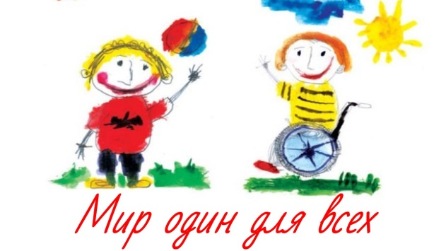 | Советы психолога родителям, имеющим детей с ограниченными возможностями здоровья.

Воспитание и развитие «особого» ребенка доставляет очень много переживаний родителям. Поэтому семье, где растут такие дети, может быть необходима помощь в форме рекомендаций, которые помогут решить многие практические вопросы. Обогащая себя новыми знаниями, члены семьи смогут научиться выстраивать понятную для ребенка, эффективную стратегию воспитания, позволяющую всем чувствовать себя комфортно, выбрать тот или иной вид взаимодействия с ребенком в конкретной ситуации.

ВЗАИМОДЕЙСТВИЕ С ГИПЕРАКТИВНЫМИ ДЕТЬМИ
- При оформлении комнаты или уголка ребенка избегайте ярких красок и сложных орнаментов. Простота, неяркие, спокойные тона, письменный стол, стоящий у ничем не украшенной стены, создают условия для концентрации.
- Рабочее место ребенка должно быть тихим и спокойным — не около телевизора или постоянно открывающихся дверей, то есть там, где ребенок мог бы заниматься без помех.
- В ходе выполнения домашнего задания родителям желательно находиться рядом и при необходимости помогать беспокойному сыну или дочке.
- Если ребенок сел рисовать, уберите все лишнее со стола. Гиперактивный ребенок не умеет сам отсекать все, что ему в данный момент мешает.
- Родителям следует продумывать все поручения, которые они дают ребенку, и помнить: ребенок будет делать только то, что ему интересно, и будет заниматься этим лишь до тех пор, пока ему не надоест. Как только ребенок устал, его следует переключить на другой вид деятельности.
- Если ребенок в чем-то неправ, родителям не следует читать ему нотация, так как длинная речь не будет до конца выслушана и осознана. Лучше заранее установить правила поведения и систему поощрений и наказаний. Требования к ребенку должны быть конкретными, четкими и выполнимыми.
- Нельзя принуждать ребенка просить прощения и давать обещания: “Я буду хорошо себя вести”, “Я буду всегда тебя слушаться”. Можно, например, договориться с ребенком, что он “не будет пинать кошку” или “с сегодняшнего дня начнет ставить ботинки на место”. На отработку каждого из этих конкретных требований может уйти много времени (две—четыре недели и больше). Однако, не отработав одного пункта, не переходите к следующему. Наберитесь терпения и постарайтесь довести начатое дело до конца. Потом можно будет добиваться выполнения другого конкретного требования.
- Приучайте ребенка к различного рода конструкторам, всевозможным настольным играм. Данные виды деятельности способствуют развитию концентрации внимания.
- Роль взрослых - подсказать ребенку, как он может использовать свою повышенную активность, направить ее в нужное русло, чтобы неуемная детская энергия не пропадала зря и не шла во вред ребенку а, наоборот, была источником положительных изменений,
Лучшим способом для направления энергии и активности в правильное т.е. социально и личностно-приемлемое русло являются занятия спортом. Именно спорт даст гиперактивному ребенку возможность проявить себя и, кроме того, научит владеть собой, что невозможно без сформированных навыков самоконтроля и саморегуляции.
- Как показывает опыт многих родителей гиперактивных детей, самым полезным спортом является плавание. Другим полезным для гиперактивных детей спортом являются восточные единоборства, поскольку они прививают навыки самоконтроля и дисциплины.

